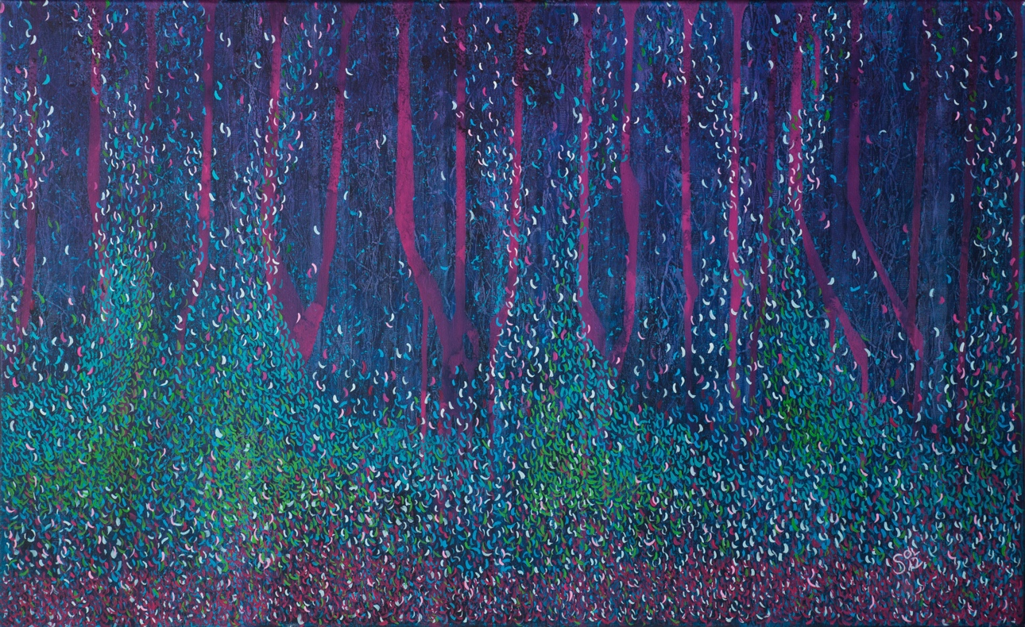

Título: | Frialdad Otoñal
Autor: | Sol Curto
Año: | 2012
Técnica: | Acrílico sobre tela
Dimensiones: | 100 x 60 x 2

Yo, el abajo firmante y autor, certifico que se trata de una obra de arte original.

FIRMA  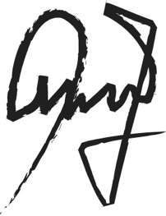  …………………………………………………………… | Fecha  03/12/2019

